
КОМПЛЕКСЫ УПРАЖНЕНИЙ

ДЛЯ ПРОФИЛАКТИКИ И КОРРЕКЦИИ ПЛОСКОСТОПИЯ

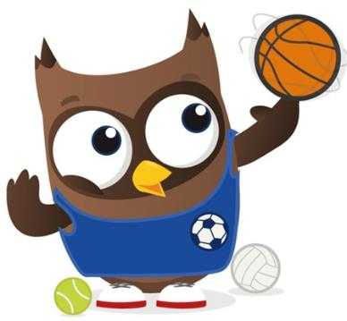
Комплекс с мячом
И.п. - сидя, согнув ноги, руки в упоре сзади, мяч под стопами.
Катать мяч вперед-назад двумя стопами вместе и поочередно.
2. И.п. - то же.
Катать мяч вправо-влево двумя стопами вместе и поочередно.
3. И.п. - то же.
Круговыми движениями двух стоп вместе и поочередно вращать мяч вправо и влево.
4. И.п. - лежа на спине, руки вдоль тела, мяч между лодыжками.
1-2 - ногами поднять мяч и удерживать его стопами; 3-4 - и.п.
5. И.п. - то же.
1-2 - ногами поднять мяч и удерживать его стопами; З-6 - движениями стоп поворачивать мяч вправо-влево;
7-8 - и.п.
6. И.п. - сидя, ноги врозь, мяч лежит на полу у носка правой ноги с внутренней стороны.
Движением носка одной стопы перекатить мяч к другой стопе, и наоборот.
Примечание. Рекомендуется использовать резиновые мячи диаметром 8-12 см.

2. Комплекс «Утята»
1. "Утята шагают к реке"
И.п. - сидя согнув ноги, руки в упоре сзади.
Ходьба на месте, не отрывая носков от пола.
2. "Утка ходит вразвалочку-спотыкалочку"
И.п. - то же
1-2 - поднимая внутренние своды, опереться на наружные края стоп
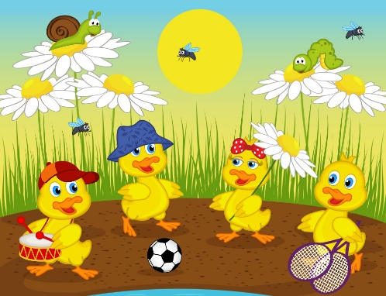
3-4 - и.п.
3. "Утята встретили на тропинке гусеницу"
И.п. - то же.
Ползающие движения стоп вперед и назад с помощью пальцев.
4. "Утка крякает"
1-2 - отрывая пятки от пола, развести их в стороны
("клюв открылся"), произнести "кря-кря"
3-4 - и.п.
5. "Утята учатся плавать"
И.п. - сидя руки в упоре сзади, носки натянуть
1 - согнутую правую стопу - вперед
2 - разгибая правую стопу, согнутую левую стопу - вперед.

3. Комплекс «Матрешки»
1. "Мы - веселые матрешки, на ногах у нас сапожки"
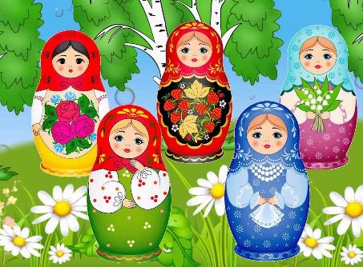
И.п. - стоя ноги вместе, руки на пояс
1 -правую вперед на пятку
2-3 - покачать носком вправо-влево
4 - приставляя правую, и.п.
5-8 - то же с левой ноги.
2. "Красные сапожки, резвые ножки"
И .п. - то же
1 - правую вперед-в сторону на пятку
2 - правую на носок
3 - правую на пятку
4 - с притопом приставляя правую, и.п.
5-8 - то же с левой ноги.
3. "Танец каблучков"
И.п. - то же
1-2 - поочередно шаг правой, затем левой вперед на пятку, руки в стороны ладонями вверх
3-4 - поочередно шаг правой, затем левой назад на носок, полуприсед, руки на пояс.
4. "Присядка"
И.п. - то же
1 -присед на носках, колени в стороны, руки вперед-в стороны ладонями вверх
2 - и.п.
3 - правую в сторону на пятку
4 - приставляя правую, и.п.
5-8 - то же с другой ноги.

4. Комплекс «Котята»

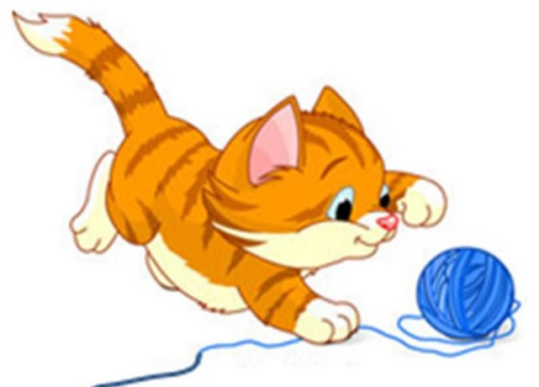
1. "Котята идут мимо спящего пса"
И.п. стоя на носках, руки внизу
Ходьба на носках.
2. «Котята греют на солнышке лапки" И.п. - сидя, руки в упоре сзади, носки натянуть
1 - согнуть вперед правую стопу
2-и.п.
3-4 - то же левой
3. «Лапки замерзли"
И.п. - то же
Поочередно потирать правой стопой левую голень и наоборот.
4. "Лапки танцуют"
И.п. то же
1 - носки в стороны, пятки вместе
2-и.п.
3 - пятки в стороны, носки вместе
4 - и.п.
5. «Котята показывают ноготочки"
И.п. - сидя, согнув ноги, пальцы ног согнуты, руки в упоре сзади
1 - разгибая правую вперед, растопырить пальцы (^показали коготочки")
2 и.п. ("спрятали ноготочки⁹^ 3-4-то же левой
6. «Котята бегают по лужам"
И.п. о.с. Ходьба по водно-солевой дорожке.
5. Комплекс «Веселый зоосад»
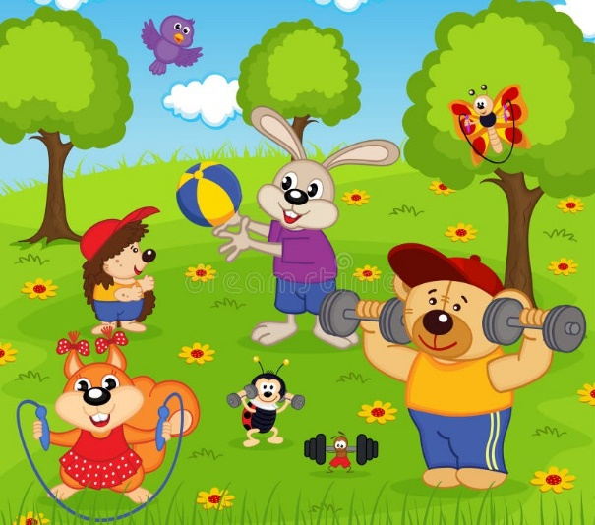
"Танцующий верблюд"
И.п. - стоя ноги врозь, стопы параллельно, руки внизу Ходьба на месте, поочередно поднимая пятки, не отрывая носки от пола.
2. "Забавный медвежонок"
И. п. - стоя на наружных краях стоп, руки на пояс Ходьба на наружных краях стоп, поворачивая носки вовнутрь ( "по-медвежьи ").
3. "Смеющийся сурок"
И.п. ~ стоя ноги вместе, руки согнуты перед грудью локтями вниз, кисти направлены пальцами вниз
1-2 - полуприсед на носках, улыбнуться 3-4 - и.п.
4. "Тигренок потягивается"
И.п. - сидя на пятках, руки в упоре впереди
1-2 - выпрямляя ноги, упор стоя согнувшись на носках
3-4 - и.п.
6. «Резвые зайчата»
И.п. - стоя ноги вместе, руки на пояс 1-16 - подскоки на носках (пятки вместе)

8. Комплекс «Королевство птиц»

1. "Пингвины"
И.п. - стоя ноги вместе, руки внизу, кисти согнуть
1 - не отрывая пятку, носок правой в сторону
2 - то же левой
3-6 - стоять, опираясь на наружный край стоп
7 ~ не отрывая пятку, носок правой в и.п.
8 - то же левой
2. «Фламинго»
И. п. - стоя ноги вместе, руки в стороны
1 - согнуть правую вперед, стопа согнута, пальцы стопы согнуты и сжаты
2-3 - держать
4 - и.п.
5-8 - то же с другой ноги
4. "Журавли"
И.п. - стоя ноги вместе, руки внизу
1 - поднимаясь на носки, взмах руками в стороны-вверх
2 - опускаясь на пятки, взмах руками вниз, и.п.
3-4 - то же, что на 1-2
То же поднимаясь на носок одной, сгибая другую вперед.
5. "Цапля" И.п. - стоя на носках, руки внизу
Ходьба на носках, высоко поднимая колени, со взмахами рук вверх-вниз, имитируя движения крыльев птиц.
6. «Пеликан идет к воде»
И.п. - присед на носках, руки на коленях
Ходьба в приседе на носках.

